เอกสารการสมัครขอรับการตรวจประเมินรับรองเป็นศูนย์เวลเนส (Wellness Center)
ประเภท สถานพยาบาล กรมการแพทย์แผนไทยและการแพทย์ทางเลือก ปีงบประมาณ 2567
-----------------------------------------------------------------------------------------
- ผู้ยื่นขอประเมิน กรอกข้อมูลเบื้องตันของสถานประกอบการ ในหมวดที่ 1 ข้อมูลเบื้องตันของสถานประกอบการ
- ผู้ยื่นขอประเมิน ทำแบบประเมินสถานประกอบการให้เป็นศูนย์เวลเนส (Wellness Center)

โดยการใส่เครื่องหมาย (√) ในช่องผู้ยื่นขอประเมิน ด้วยตนเองแล้ว ในหมวดที่ 2 แบบประเมิน
- เตรียมข้อมูลรายละเอียด, รูปภาพ หรือวีดิทัศน์ ตามเกณฑ์การประเมิน ของประเภทกิจการ

ที่ขอเข้ารับการตรวจประเมินทุกข้อ เพื่อประกอบการพิจารณา ในหมวดที่ 1
หมวดที่ 1 ข้อมูลเบื้องตันของสถานประกอบการ
  - ชื่อสถานประกอบการ (โปรดระบุให้ชัดเจนเพื่อจัดทำประกาศนียบัตร)

ชื่อสถานประกอบการ (ภาษาไทย) โรงพยาบาลตาคลี

ชื่อสถานประกอบการ (ภาษาอังกฤษ) Takhli Hospital
  - ประเภทสถานประกอบการ ที่ขอรับการตรวจประเมิน (1 ประเภทกิจการ : 1 ใบสมัคร)

O ที่พักนักท่องเที่ยว (Wellness Accommodation)

O ภัตตาคาร (Wellness Restaurant)

O นวดเพื่อสุขภาพ (Wellness Massage)

O สปาเพื่อสุขภาพ (Wellness Spa)

√ สถานพยาบาล (Wellness Clinic)

  - ชื่อผู้ประกอบการ แพทย์หญิงศรุตา ช่อไสว ตำแหน่ง ผู้อำนวยการโรงพยาบาลตาคลี
  - สถานที่ตั้ง/ที่อยู่ สถานประกอบการ 62 ถ.หัสนัย ตำบลตาคลี อำเภอตาคลี จังหวัดนครสวรรค์

เบอร์โทรศัพท์ 056-801111 อีเมล takhliho@takhlihospital.go.th
  - ประกาศนียบัตรศูนย์เวลเนส (Wellness Center) ที่ขอรับ กรุณาเลือก

O ประกาศนียบัตร (ภาษาไทย)

O ประกาศนียบัตร (ภาษาอังกฤษ)

√ ประกาศนียบัตร (ภาษาไทย และ ภาษาอังกฤษ)

  - ชื่อ ผู้ประสานงาน/ผู้ยื่นขอประเมิน นางสาวพัชรินทร์ ทองมาเอง

เบอร์โทรศัพท์ 082-5086478 อีเมล patcharin_fon27@hotmail.com

ลงนาม .......................................................... ผู้ยื่นขอประเมิน
แพทย์หญิงศรุตา ช่อไสว
ตำแหน่ง ผู้อำนวยการโรงพยาบาลตาคลี
หมวดที่ 2 แบบประเมิน สถานประกอบการให้เป็นศูนย์เวลเนส (Wellness Center)
ประเภทสถานพยาบาล (Wellness Clinic)

ชื่อสถานประกอบการ โรงพยาบาลตาคลี
√ เป็นสถานพยาบาล ที่ได้รับอนุญาตถูกต้องตามกฎหมาย

ผู้ยื่นขอประเมิน ทำแบบประเมินสถานประกอบการให้เป็นศูนย์เวลเนส (Wellness Center)
โดยการ ใส่เครื่องหมาย √ ในช่องผู้ยื่นขอประเมิน ด้วยตนเอง
รายการเกณฑ์/หมวดและหัวข้อการประเมิน | ผู้ขอประเมิน |  | สำหรับเจ้าหน้าที่ |  | หมายเหตุ
 | มี | ไม่มี | มี | ไม่มี
1. พื้นที่รับรอง
1) พื้นที่บริเวณโดยรอบมีความร่มรื่น สบายตา | √
2) พื้นที่มีความสะอาด เป็นระเบียบ | √
3) มีการระบายอากาศที่ดี อากาศถ่ายเทสะดวก  มีบรรยากาศผ่อนคลาย | √
4) ปราศจากกลิ่นไม่พึงประสงค์ | √
5) ปราศจากเสียงไม่พึงประสงค์ | √
6) การจัดแบ่งพื้นที่ในการใช้งานเป็นสัดส่วน สะดวก  มีที่นั่งรอเพียงพอ | √
7) มีสื่อการเรียนรู้เกี่ยวกับการส่งเสริมสุขภาพ  ป้องกันโรคหรือฟื้นฟูสุขภาพ | √
8) มีแสงสว่างที่เหมาะสม เพียงพอกับการใช้งาน | √
2. พื้นที่ให้คำปรึกษา
1) พื้นที่มีความสะอาด เป็นระเบียบ | √
2) มีการระบายอากาศที่ดี อากาศถ่ายเทสะดวก  มีบรรยากาศผ่อนคลาย | √
3) ปราศจากกลิ่นไม่พึงประสงค์ | √
4) ปราศจากเสียงที่ไม่พึงประสงค์ | √
5) การจัดแบ่งพื้นที่ในการใช้งานเป็นสัดส่วน สะดวก  มีที่นั่งรอเพียงพอ | √
6) มีสื่อเรียนรู้เกี่ยวกับการส่งเสริมสุขภาพ ป้องกันโรค  หรือฟื้นฟูสุขภาพ | √
7) มีแสงสว่างที่เหมาะสม เพียงพอกับการใช้งาน | √
3. ห้องบำบัดรักษา
1) พื้นที่มีความสะอาด เป็นระเบียบ | √
2) มีการระบายอากาศที่ดี อากาศถ่ายเทสะดวก  มีบรรยากาศผ่อนคลาย | √
3) ปราศจากกลิ่นไม่พึงประสงค์ | √
4) ปราศจากเสียงที่ไม่พึงประสงค์ | √
5) การจัดแบ่งพื้นที่ในการใช้งานเป็นสัดส่วน สะดวก  มีที่นั่งรอเพียงพอ | √
6) มีสื่อเรียนรู้เกี่ยวกับการส่งเสริมสุขภาพ ป้องกันโรค  หรือฟื้นฟูสุขภาพ | √
7) มีแสงสว่างที่เหมาะสม เพียงพอกับการใช้งาน | √
8) ผลิตภัณฑ์ เครื่องและมีอุปกรณ์ทางการแพทย์  ต้องมีคุณภาพและมาตรฐาน พร้อมใช้งาน | √
9) ผลิตภัณฑ์ เครื่องและมีอุปกรณ์ทางการแพทย์  จัดวางเป็นสัดส่วน สะดวก ปลอดภัย | √
10) มีระบบบำรุงรักษาเครื่องและอุปกรณ์ทางการแพทย์ อย่างถูกต้อง สม่ำเสมอ ตามมาตรฐาน | √
4. ห้องสุขา
1) อยู่ในบริเวณและระยะที่ใช้ได้สะดวก ปลอดภัย  สะอาด และไม่รบกวนพื้นที่ใช้สอยอื่น ๆ | √
2) แยกห้องสุขาชาย - หญิง | √
3) มีการระบายอากาศที่ดี อากาศถ่ายเทสะดวก ไม่อับชื่น และปราศจากกลิ่นไม่พึงประสงค์ | √
4) มีแสงสว่างและไฟส่องสว่างเพียงพอ | √
5) พื้น อยู่ในสภาพดี สะอาด ไม่ลื่น และระบายน้ำได้ดี | √
6) ผนัง และเพดาน อยู่ในสภาพดี และสะอาด | √
7) ประตู และอุปกรณ์ อยู่ในสภาพดี และสะอาด | √
8) ขนาดห้องมีความเหมาะสม | √
9) ความสูงของเพดานมีความเหมาะสม
10) มีโถส้วมแบบนั่งราบที่อยู่ในสภาพใช้งานได้ดีและสะอาด | √
11) มีโถปัสสาวะชายที่อยู่ในสภาพใช้งานได้ดีและสะอาด | √
12) มีอ่างล้างมือพร้อมกระจกเงาที่อยู่ในสภาพใช้งานได้ดี และสะอาด | √
13) มีสบู่ในภาชนะที่สะอาดบริเวรอ่างล้างมือ | √
14) มีกระดาษชำระในภาชนะสะอาดพร้อมใช้งาน  ในห้องสุขาทุกห้อง | √
15) มีฝักฉีดชำระที่สะอาด พร้อมใช้งานในห้องสุขา  ทุกห้อง | √
16) มีถุงใส่ผ้าอนามัย (Sanitary Bag) ในห้องสุขาหญิง  ทุกห้อง | √
17) มีถังขยะที่สะอาดบริเวณอ่างล้างมือและในห้องสุขา  ทุกห้อง | √
18) จัดให้มีห้องสุขาที่มีองค์ประกอบและอุปกรณ์เหมาะสม สำหรับคนพิการอย่างน้อย 1 ห้อง | √
19) มีพื้นที่เพียงพอต่อการใช้ประโยชน์ ไม่อึดอัด  หรือคับแคบ | √
5. อุปกรณ์และยาช่วยชีวิตที่จำเป็น ครบถ้วน พร้อมใช้งาน และผู้ให้บริการสามารถใช้งานได้
1) มีเครื่องกระตุกหัวใจด้วยไฟฟ้า หรือ เครื่อง AED | √
2) มีเครื่องช่วยหายใจชนิดมือบีบ (Ambu bag) | √
3) มี Oxygen สำหรับให้บริการเวลาฉุกเฉิน | √
4) มีรถเตรียมยาฉุกเฉินสำหรับช่วยชีวิต | √
5) มีเครื่องมือช่วยใส่ท่อหายใจ (Laryngoscope)  ที่พร้อมใช้ (กรณีที่มีห้องผ่าตัดใหญ่) | √
6) มีท่อช่วยหายใจ (Endotracheal tube: ET tube)  ที่พร้อมใช้งาน | √
7) มี่อุปกรณ์ช่วยชีวิตอื่น ๆ ที่จำเป็นตามความเหมาะสม  ที่พร้อมใช้งาน | √
8) มียาช่วยชีวิตหรือบำบัดอาการไม่พึงประสงค์  ที่พร้อมใช้งาน | √
6. เครื่องมือเครื่องใช้หรืออุปกรณ์เสริมการให้บริการมีมาตรฐาน สะอาดและพร้อมใช้งาน
1) ที่นอน และผ้าปูที่นอน | √
2) ชุดแต่งกาย | √
3) ที่นั่ง | √
4) ชุดพนักงาน | √
5) เครื่องมือแพทย์ สะอาด มีการตรวจสอบมาตรฐาน  และพร้อมใช้งาน | √
6) ผลิตภัณฑ์ที่ใช้ให้บริการได้รับการรับรองจากหน่วยงานที่เชื่อถือได้หรือผู้ประกอบวิชาชีพที่เกี่ยวข้องตามกฎหมายให้การรับรองในกรณีที่มีการปรุงให้เป็นการเฉพาะสำหรับผู้รับบริการ  แต่ละราย | √
7. บุคลากร
7.1 ผู้ให้บริการทุกส่วน และทุกระดับ
1) แต่งกายสุภาพ เรียบร้อย และสะอาด | √
2) ติดป้ายชื่อภาษาไทยหรือภาษาต่างชาติตามความเหมาะสม | √
7.2 ผู้ให้บริการมีองค์ความรู้ด้านการส่งเสริม ฟื้นฟูสุขภาพและป้องกันโรคที่เกี่ยวข้องกับการบริการเวลเนส สามารถให้คำแนะนำผู้รับบริการได้
1) ผู้ดำเนินการ | √
2) ผู้ประกอบวิชาชีพ | √
3) พนักงานผู้ช่วย | √
4) พนักงานต้อนรับ | √
5) พนักงานการเงิน | √
8. มีบริการส่งเสริมสุขภาพ ฟื้นฟูสุขภาพและป้องกันโรค ที่สอดคล้องกับความหมายของเวลเนส

ลงนาม ................................................................ ผู้ยื่นขอประเมิน
แพทย์หญิงศรุตา ช่อไสว
ตำแหน่ง ผู้อำนวยการโรงพยาบาลตาคลี

หมวดที่ 3 ตัวอย่างเอกสารแนบประกอบ ประเภท สถานพยาบาล
รายการเกณฑ์/หมวดและหัวข้อการประเมิน
1. พื้นที่รับรอง
1) พื้นที่บริเวณโดยรอบมีความร่มรื่น สบายตา
2) พื้นที่มีความสะอาด เป็นระเบียบ
3) มีการระบายอากาศที่ดี อากาศถ่ายเทสะดวก มีบรรยากาศผ่อนคลาย
4) ปราศจากกลิ่นไม่พึงประสงค์
5) ปราศจากเสียงไม่พึงประสงค์
6) การจัดแบ่งพื้นที่ในการใช้งานเป็นสัดส่วน สะดวก มีที่นั่งรอเพียงพอ
7) มีสื่อการเรียนรู้เกี่ยวกับการส่งเสริมสุขภาพ ป้องกันโรคหรือฟื้นฟูสุขภาพ
8) มีแสงสว่างที่เหมาะสม เพียงพอกับการใช้งาน
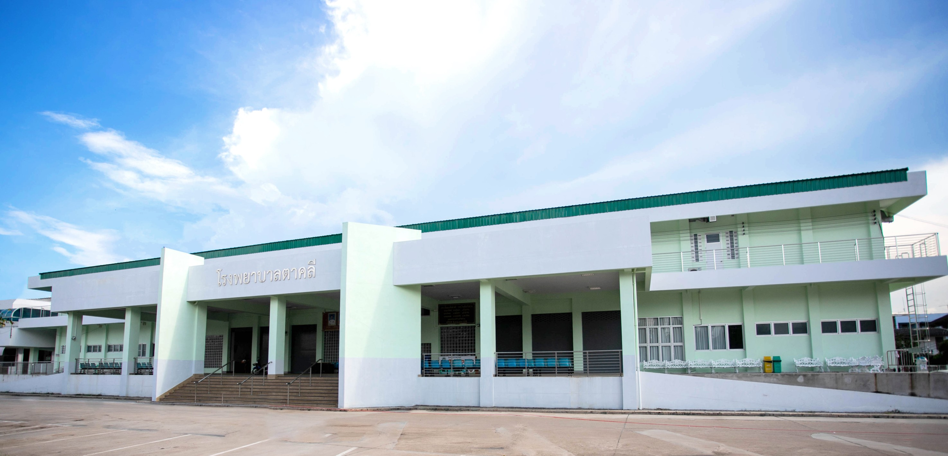

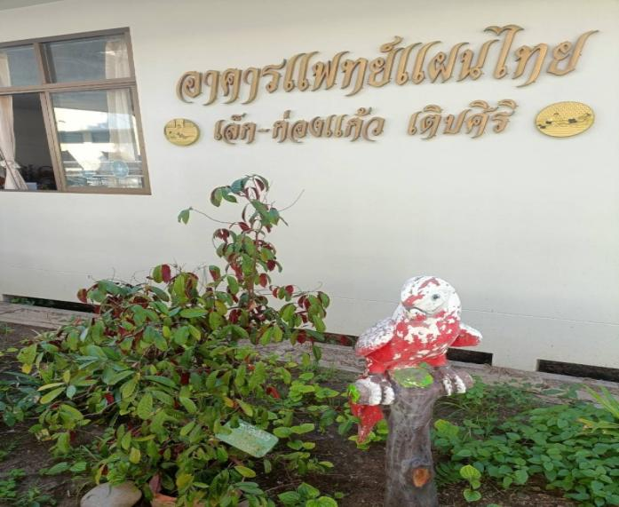
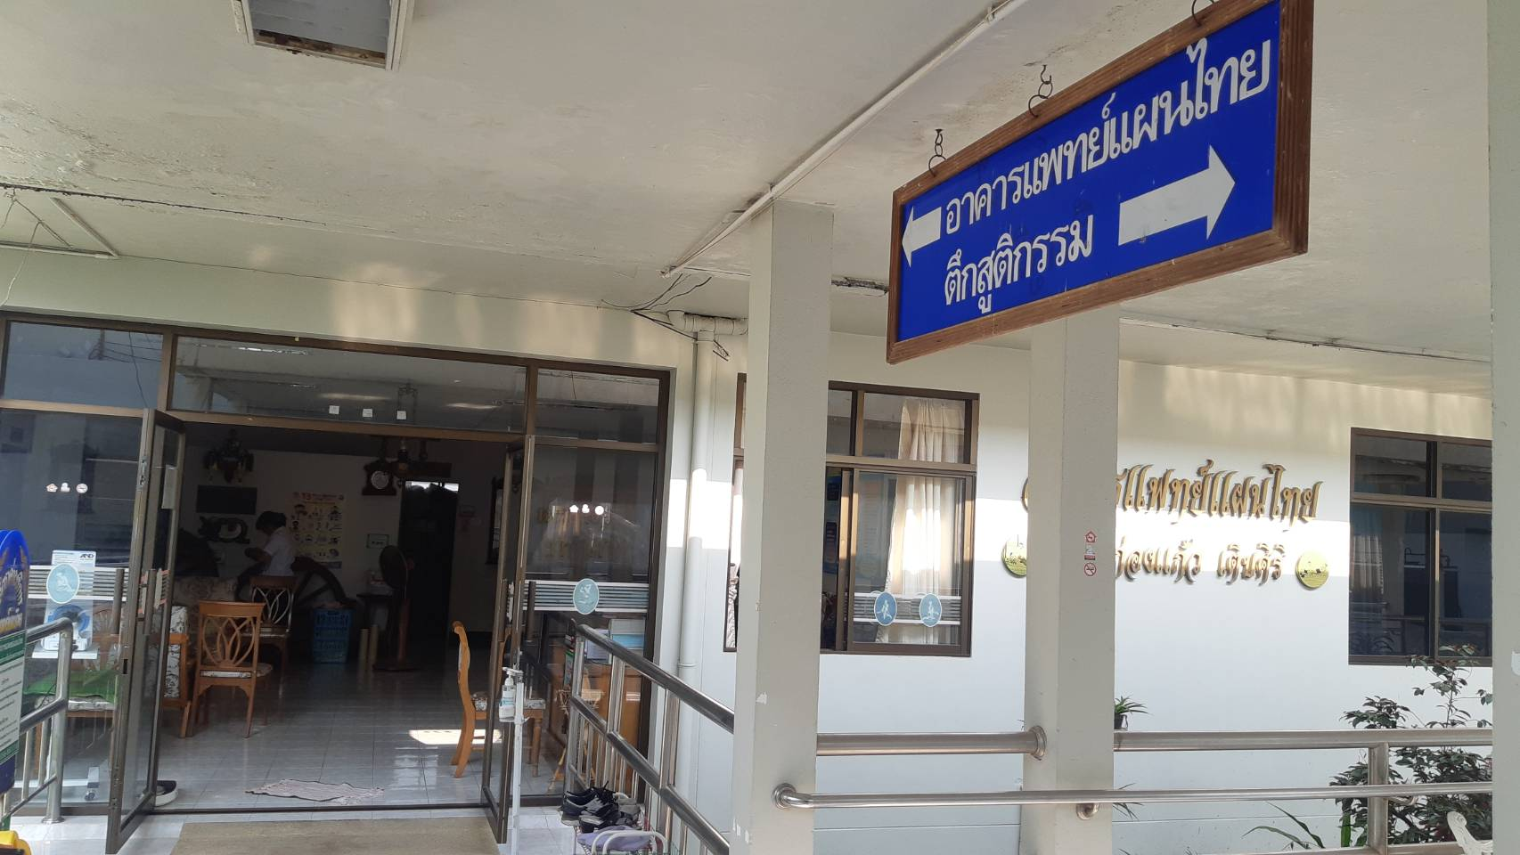

2. พื้นที่ให้คำปรึกษา
1) พื้นที่มีความสะอาด เป็นระเบียบ
2) มีการระบายอากาศที่ดี อากาศถ่ายเทสะดวก มีบรรยากาศผ่อนคลาย
3) ปราศจากกลิ่นไม่พึงประสงค์
4) ปราศจากเสียงที่ไม่พึงประสงค์
5) การจัดแบ่งพื้นที่ในการใช้งานเป็นสัดส่วน สะดวก มีที่นั่งรอเพียงพอ
6) มีสื่อเรียนรู้เกี่ยวกับการส่งเสริมสุขภาพ ป้องกันโรคหรือฟื้นฟูสุขภาพ
7) มีแสงสว่างที่เหมาะสม เพียงพอกับการใช้งาน
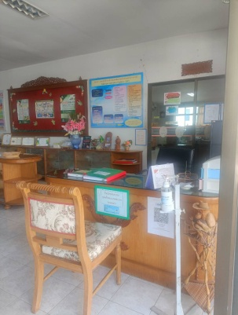
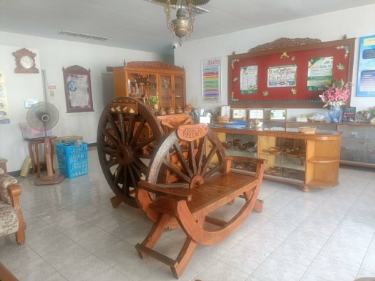
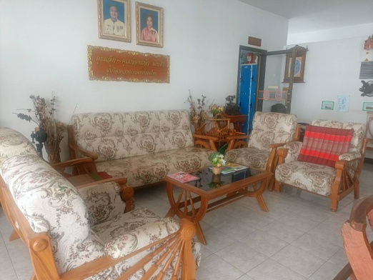

3. ห้องบำบัดรักษา
1) พื้นที่มีความสะอาด เป็นระเบียบ
2) มีการระบายอากาศที่ดี อากาศถ่ายเทสะดวก มีบรรยากาศผ่อนคลาย
3) ปราศจากกลิ่นไม่พึงประสงค์
4) ปราศจากเสียงที่ไม่พึงประสงค์
5) การจัดแบ่งพื้นที่ในการใช้งานเป็นสัดส่วน สะดวก มีที่นั่งรอเพียงพอ
6) มีสื่อเรียนรู้เกี่ยวกับการส่งเสริมสุขภาพ ป้องกันโรคหรือฟื้นฟูสุขภาพ
7) มีแสงสว่างที่เหมาะสม เพียงพอกับการใช้งาน
8) ผลิตภัณฑ์ เครื่องและมีอุปกรณ์ทางการแพทย์ ต้องมีคุณภาพและมาตรฐาน พร้อมใช้งาน
9) ผลิตภัณฑ์ เครื่องและมีอุปกรณ์ทางการแพทย์ จัดวางเป็นสัดส่วน สะดวก ปลอดภัย
10) มีระบบบำรุงรักษาเครื่องและอุปกรณ์ทางการแพทย์ อย่างถูกต้อง สม่ำเสมอ ตามมาตรฐาน

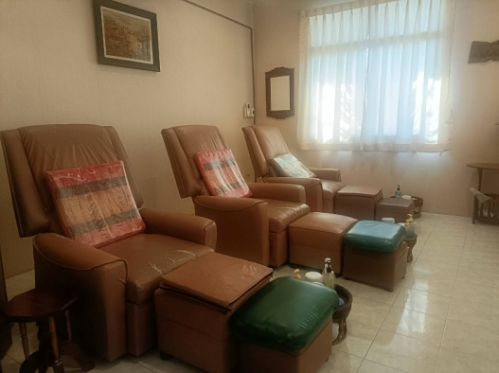
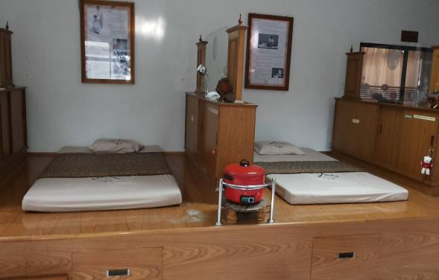

4. ห้องสุขา
1) อยู่ในบริเวณและระยะที่ใช้ได้สะดวก ปลอดภัย สะอาด และไม่รบกวนพื้นที่ใช้สอยอื่น ๆ
2) แยกห้องสุขาชาย - หญิง
3) มีการระบายอากาศที่ดี อากาศถ่ายเทสะดวก ไม่อับชื่น และปราศจากกลิ่นไม่พึงประสงค์
4) มีแสงสว่างและไฟส่องสว่างเพียงพอ
5) พื้น อยู่ในสภาพดี สะอาด ไม่ลื่น และระบายน้ำได้ดี
6) ผนัง และเพดาน อยู่ในสภาพดี และสะอาด
7) ประตู และอุปกรณ์ อยู่ในสภาพดี และสะอาด
8) ขนาดห้องมีความเหมาะสม
9) ความสูงของเพดานมีความเหมาะสม
10) มีโถส้วมแบบนั่งราบที่อยู่ในสภาพใช้งานได้ดีและสะอา
11) มีโถปัสสาวะชายที่อยู่ในสภาพใช้งานได้ดีและสะอาด
12) มีอ่างล้างมือพร้อมกระจกเงาที่อยู่ในสภาพใช้งานได้ดี และสะอาด
13) มีสบู่ในภาชนะที่สะอาดบริเวณอ่างล้างมือ
14) มีกระดาษชำระในภาชนะสะอาดพร้อมใช้งานในห้องสุขาทุกห้อง
15) มีฝักฉีดชำระที่สะอาด พร้อมใช้งานในห้องสุขาทุกห้อง
16) มีถุงใส่ผ้าอนามัย (Sanitary Bag) ในห้องสุขาหญิงทุกห้อง
17) มีถังขยะที่สะอาดบริเวณอ่างล้างมือและในห้องสุขาทุกห้อง
18) จัดให้มีห้องสุขาที่มีองค์ประกอบและอุปกรณ์เหมาะสม สำหรับคนพิการอย่างน้อย 1 ห้อง
19) มีพื้นที่เพียงพอต่อการใช้ประโยชน์ ไม่อึดอัดหรือคับแคบ

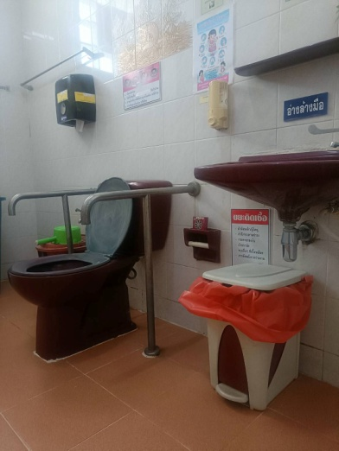
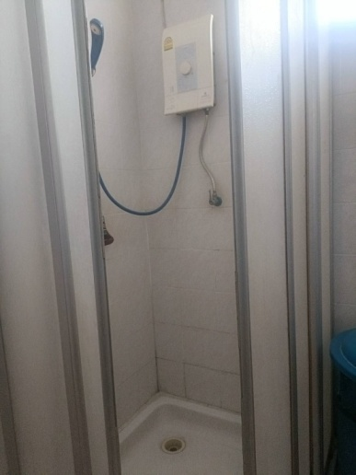
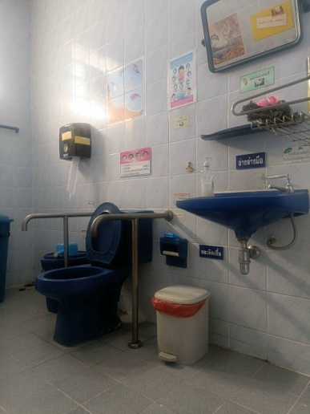

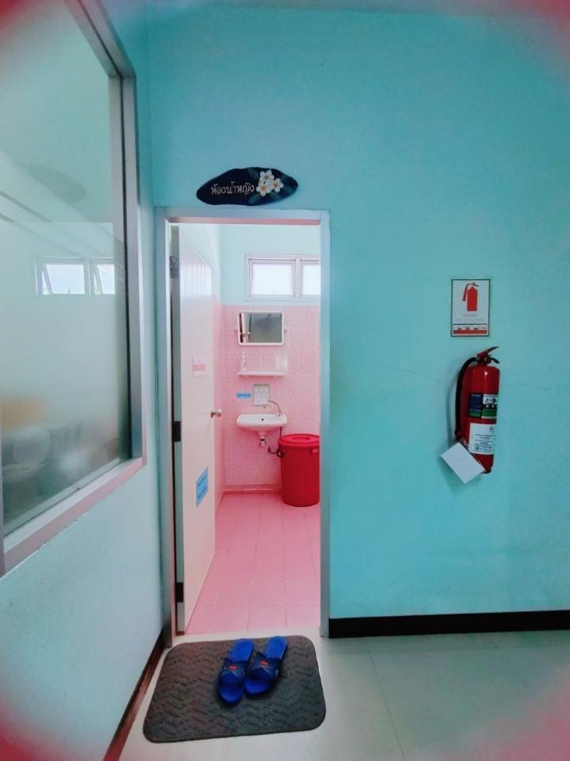

ห้องน้ำหญิง
ห้องน้ำชาย
ห้องอาบน้ำ

5. อุปกรณ์และยาช่วยชีวิตที่จำเป็น ครบถ้วน พร้อมใช้งาน และผู้ให้บริการสามารถใช้งานได้
1) มีเครื่องกระตุกหัวใจด้วยไฟฟ้า หรือ เครื่อง AED
2) มีเครื่องช่วยหายใจชนิดมือบีบ (Ambu bag)
3) มี Oxygen สำหรับให้บริการเวลาฉุกเฉิน
4) มีรถเตรียมยาฉุกเฉินสำหรับช่วยชีวิต
5) มีเครื่องมือช่วยใส่ท่อหายใจ (Laryngoscope) ที่พร้อมใช้ (กรณีที่มีห้องผ่าตัดใหญ่)
6) มีท่อช่วยหายใจ (Endotracheal tube: ET tube) ที่พร้อมใช้งาน
7) มี่อุปกรณ์ช่วยชีวิตอื่น ๆ ที่จำเป็นตามความเหมาะสม ที่พร้อมใช้งาน
8) มียาช่วยชีวิตหรือบำบัดอาการไม่พึงประสงค์ ที่พร้อมใช้งาน

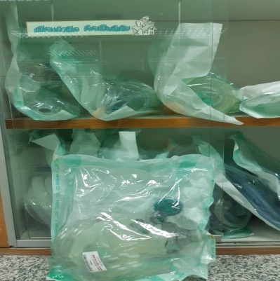
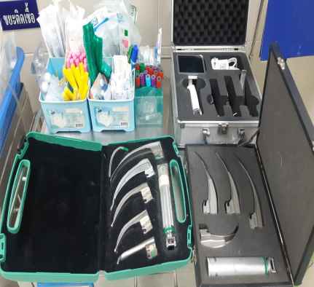
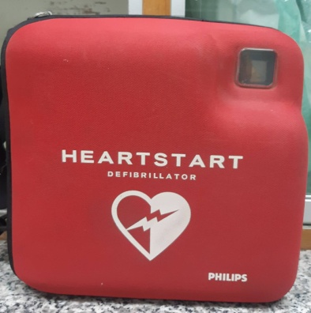

Ambu bag และ Oxygen
Laryngoscope
เครื่อง AED

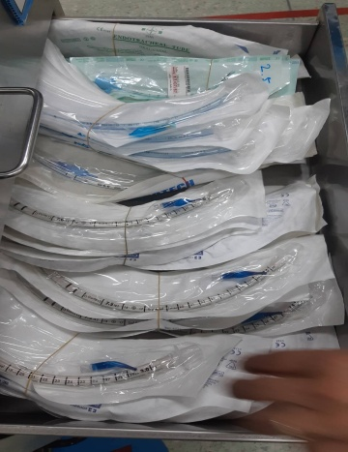
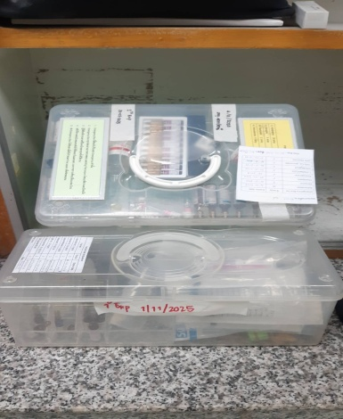
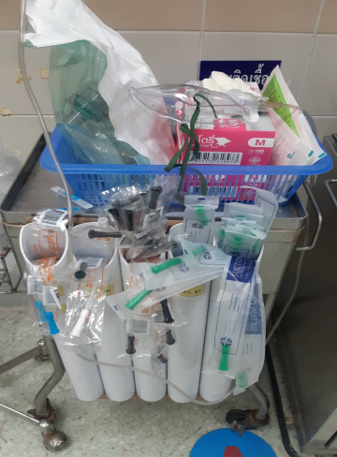

Endotracheal tube:
ET tube
รถเตรียมยาฉุกเฉิน
สำหรับช่วยชีวิต
ยาช่วยชีวิต
หรือบำบัดอาการไม่พึงประสงค์

6. เครื่องมือเครื่องใช้หรืออุปกรณ์เสริมการให้บริการมีมาตรฐาน สะอาดและพร้อมใช้งาน
1) ที่นอน และผ้าปูที่นอน
2) ชุดแต่งกาย
3) ที่นั่ง
4) ชุดพนักงาน
5) เครื่องมือแพทย์ สะอาด มีการตรวจสอบมาตรฐาน และพร้อมใช้งาน
6) ผลิตภัณฑ์ที่ใช้ให้บริการได้รับการรับรองจากหน่วยงานที่เชื่อถือได้หรือผู้ประกอบวิชาชีพที่เกี่ยวข้องตามกฎหมายให้การรับรองในกรณีที่มีการปรุงให้เป็นการเฉพาะสำหรับผู้รับบริการแต่ละราย
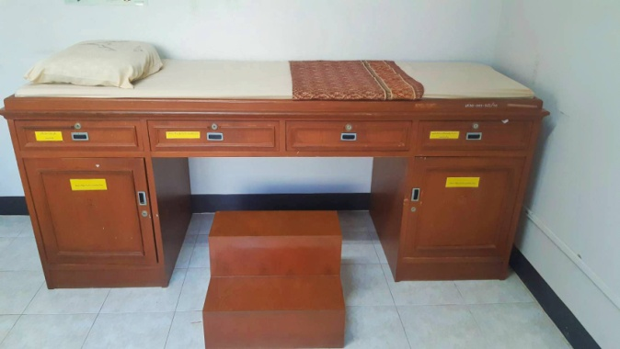
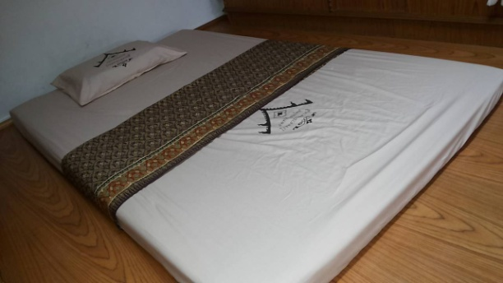

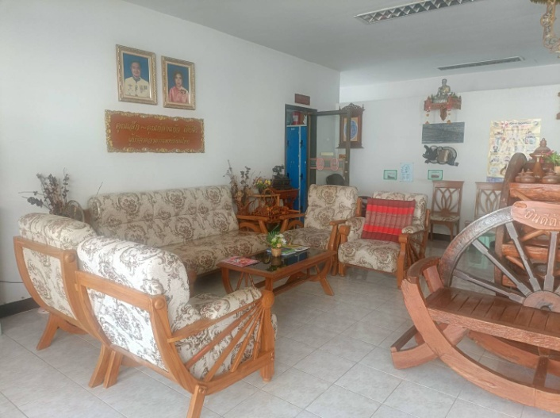
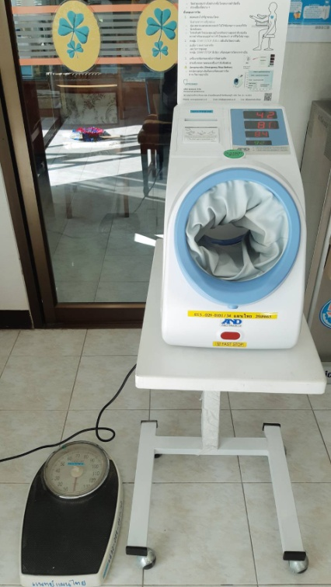

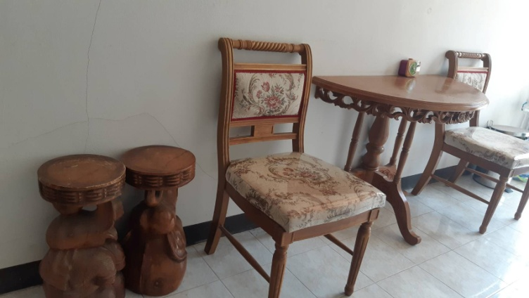

7. บุคลากร
7.1 ผู้ให้บริการทุกส่วน และทุกระดับ
1) แต่งกายสุภาพ เรียบร้อย และสะอาด
- ติดป้ายชื่อภาษาไทยหรือภาษาต่างชาติตามความเหมาะสม

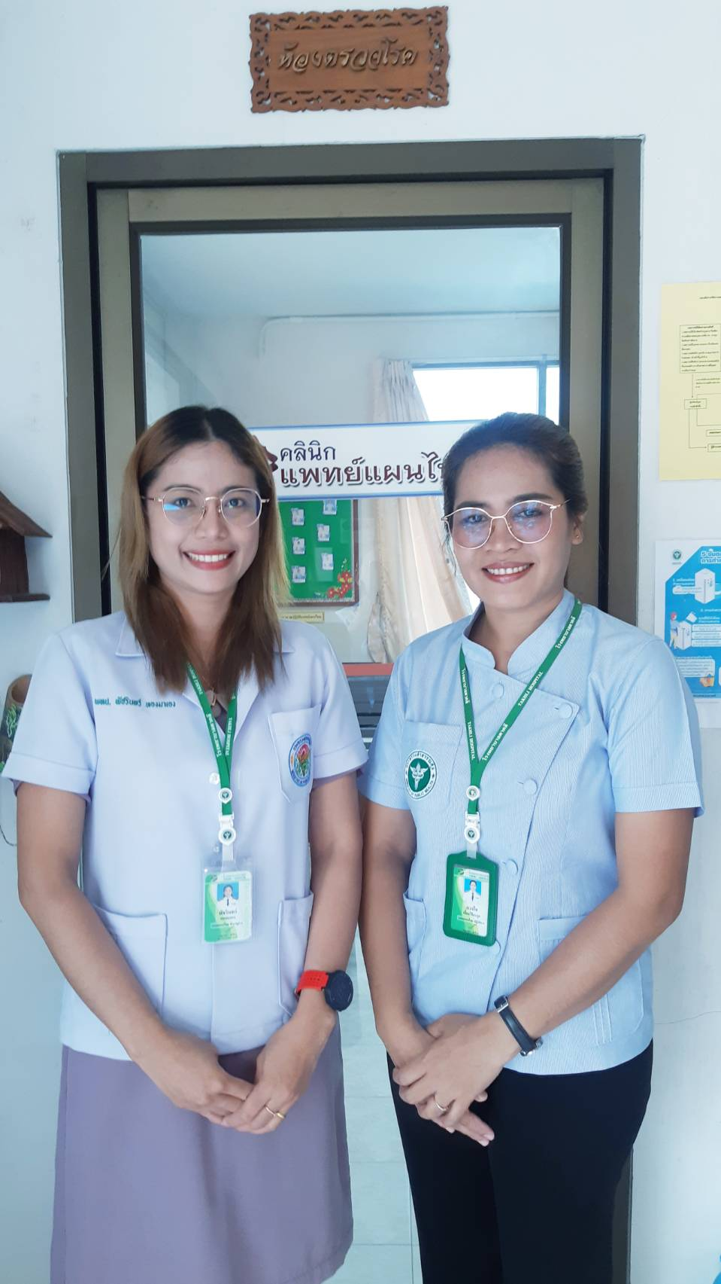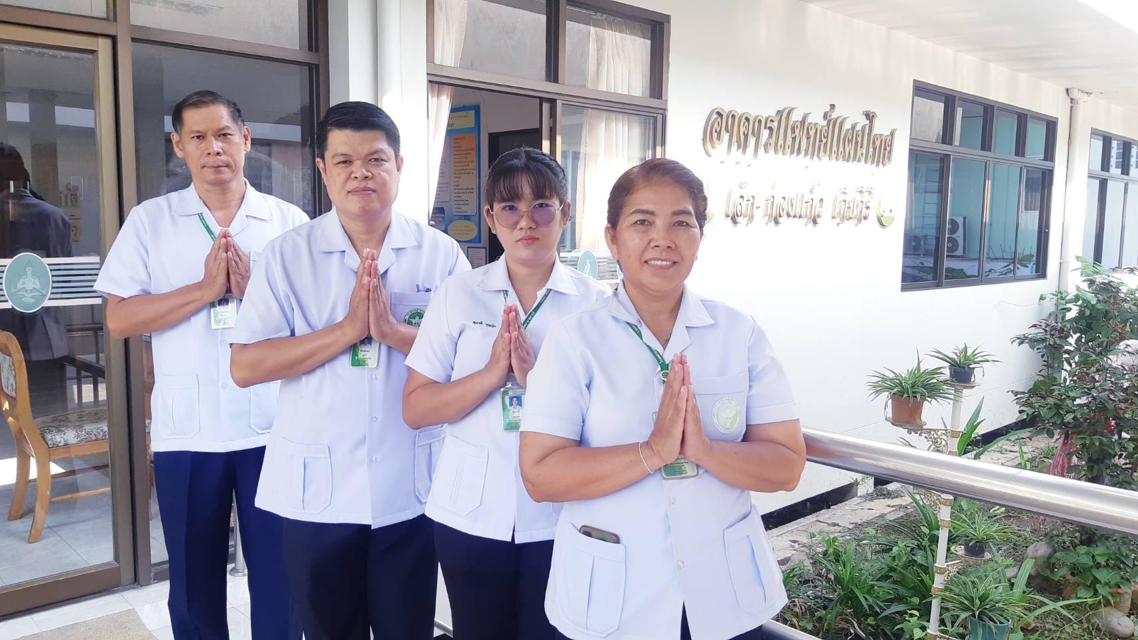

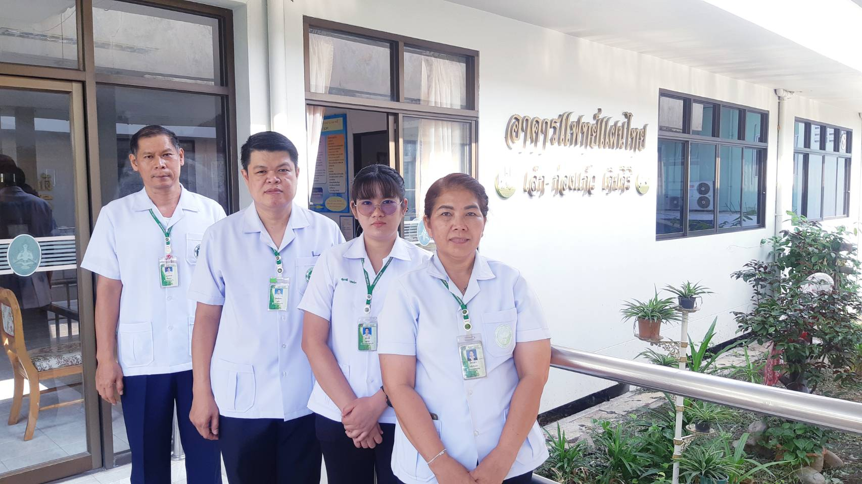

7.2 ผู้ให้บริการมีองค์ความรู้ด้านการส่งเสริม ฟื้นฟูสุขภาพและป้องกันโรคที่เกี่ยวข้องกับการบริการเวลเนส สามารถให้คำแนะนำผู้รับบริการได้
- ผู้ดำเนินการ : แพทย์แผนไทย ระดับ ชำนาญการ

(วุฒิแพทย์แผนไทยประยุกต์บัณฑิต มีใบประกอบวิชาชีพด้านการแพทย์แผนไทยประยุกต์)
2) ผู้ประกอบวิชาชีพ : แพทย์แผนไทยประยุกต์
3) พนักงานผู้ช่วย : ผ่านการอบรมหลักสูตรผู้ช่วยแพทย์แผนไทย (330 ชั่วโมง)
4) พนักงานต้อนรับ : ผ่านการอบรมพฤติกรรมบริการ
5) พนักงานการเงิน : เจ้าพนักงานการเงิน ระดับชำนาญงาน ของโรงพยาบาล
8. มีบริการส่งเสริมสุขภาพ ฟื้นฟูสุขภาพและป้องกันโรค ที่สอดคล้องกับความหมายของเวลเนส
อธิบายเพิ่มเติม โรงพยาบาลตาคลี มีการจัดบริการให้บริการส่งเสริมสุขภาพและป้องกันโรค ได้แก่
8.1 มีการจัดมุมเรียนรู้เรื่องการดูแลสุขภาพตนเองด้วยศาสตร์การแพทย์แผนไทย
8.2 มีการให้บริการส่งเสริมสุขภาพ ดังนี้
- การนวดตัว/นวดเท้าเพื่อสุขภาพ
- ประคบสมุนไพรเพื่อสุขภาพ
- การอบสมุนไพรเพื่อสุขภาพ
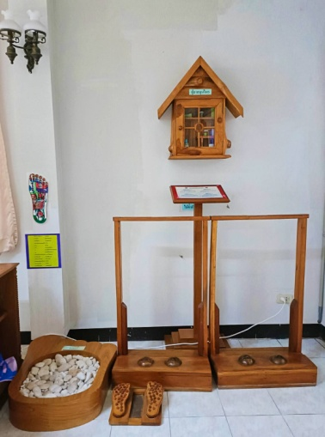
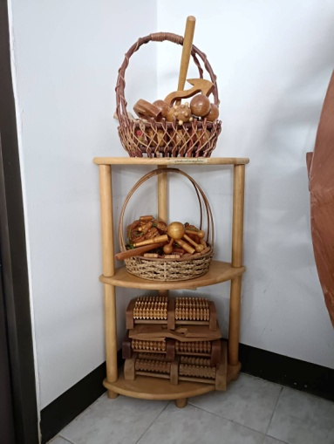
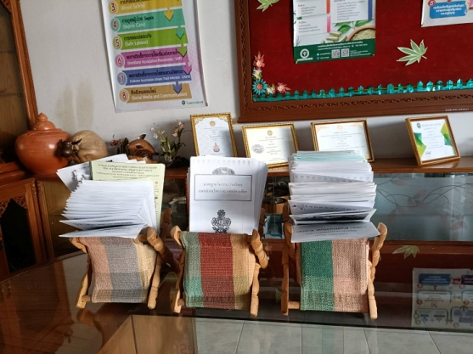

มุมเรียนรู้ส่งเสริมสุขภาพ
มุมเรียนรู้ส่งเสริมสุขภาพ
มุมเรียนรู้ส่งเสริมสุขภาพ

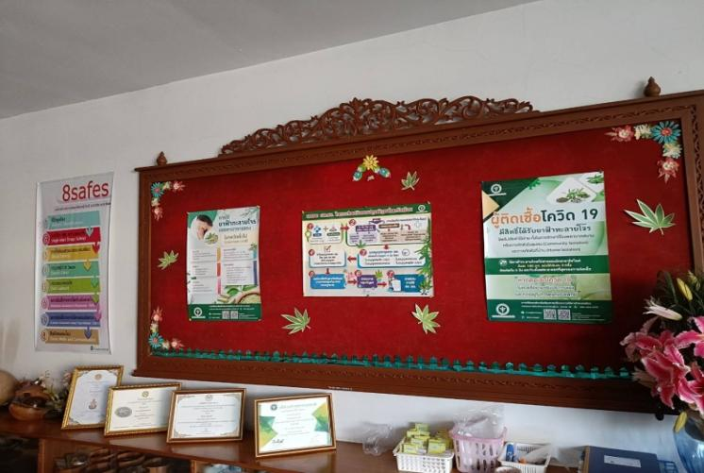

มุมเรียนรู้ส่งเสริมสุขภาพ

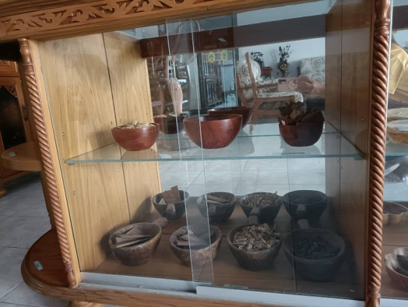
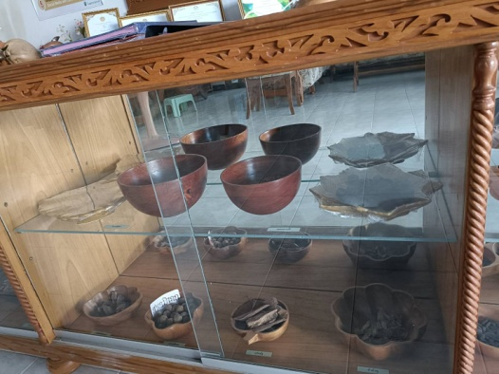

การนวดและประคบสมุนไพรเพื่อสุขภาพ

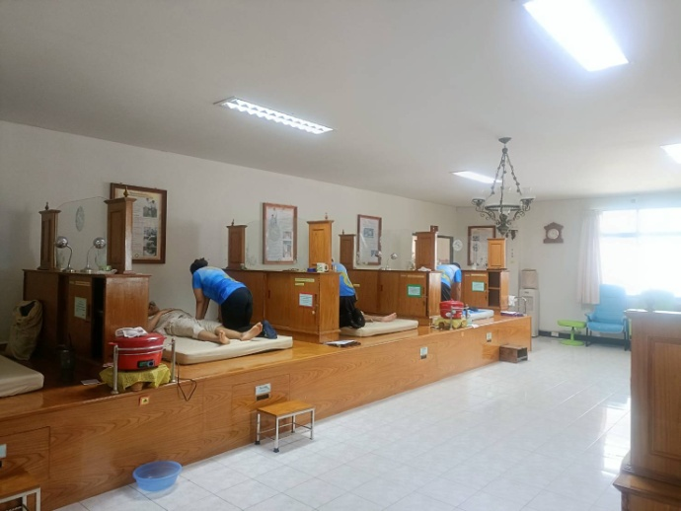
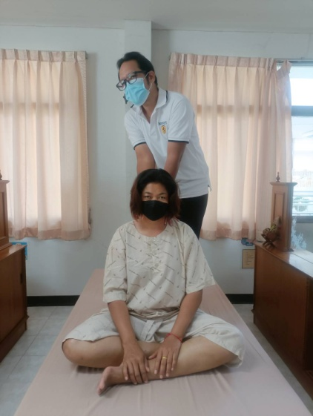

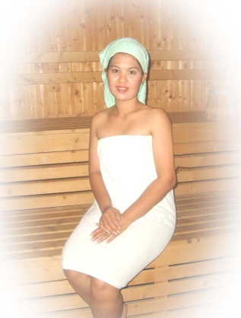
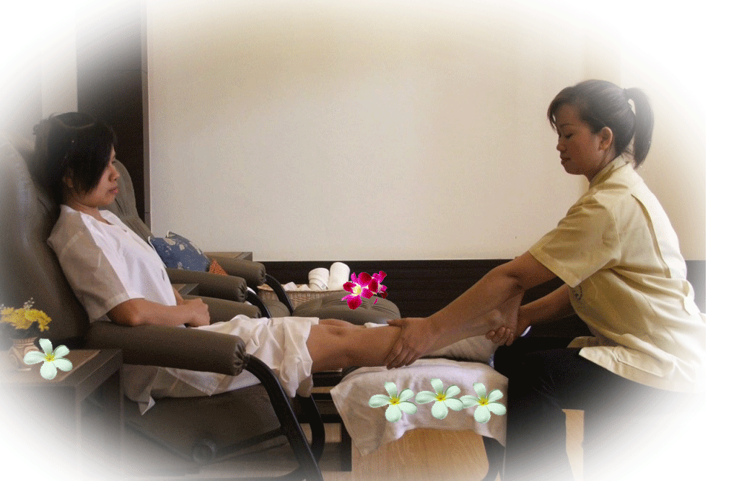

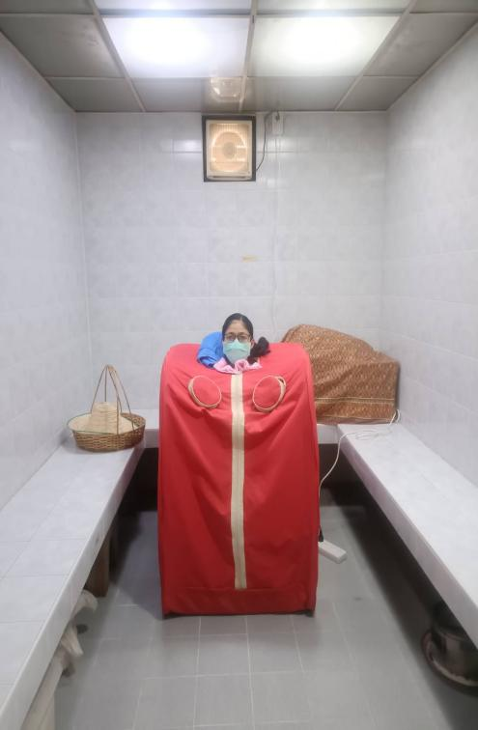

การอบสมุนไพรเพื่อสุขภาพ

